【タイトル】
ご家庭でも気軽に使える神戸牛から高級ギフトまで。皇室御料理肉献上の経歴を持つ創業141年の神戸牛の老舗「本神戸肉森谷商店」のサイトがリニューアル。

【見出し】
高いと思われがちな神戸牛をお手頃価格でご提供。神戸牛の老舗が、日常使いからご贈答用まで幅広い商品を揃えて通販サイトをリニューアルしました。

【内容】
高級肉の代名詞である神戸牛が直営牧場、1頭買いつけだからできる価格でご提供。
神戸牛のあらゆる部位が揃い、ギフトだけでなくご家庭で料理でも使える価格でご提供しています。牛肉だけでなく、行列ができるコロッケなどの惣菜など幅広く揃えております。
もちろん、特別な方への高級ギフト商品、オリジナルのタレとのセットなどもありご贈答商品も充実。
さらに会員になれば会員だけのお買い得期間や限定商品情報が手に入るなど特典がございます。

本神戸肉森谷商店
http://moriya-kobe.co.jp/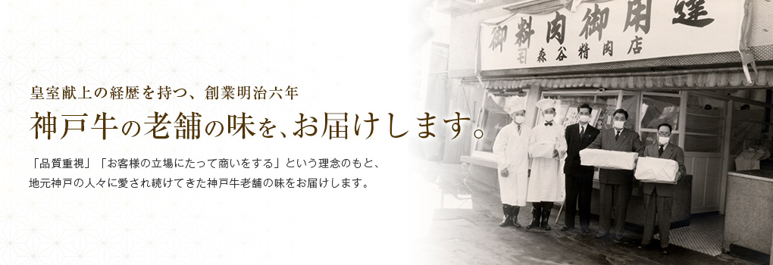
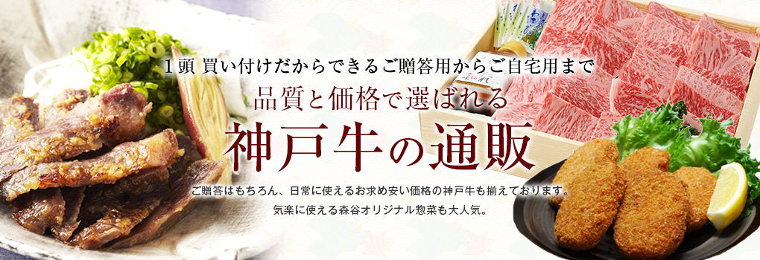
本神戸肉森谷商店は開港間もない神戸の地に誕生し、以来140年以上にわたり神戸牛を扱ってまいりました。はじめは神戸牛を仕入れて販売をしておりましたが、できるだけ神戸牛を日頃の食卓でも使っていただきたいという思いと、おいしい神戸牛とはどういう風に作られるのかという探究心から直営牧場をもち、仔牛の生産から肥育、販売まで一貫生産体制を日本で初めて整えました。
神戸牛は1頭買い付けを行うため、ヒレやロースなどの有名部位以外の日常使いにもできる価格の神戸牛を販売しています。
おいしい肉は端から端までおいしいもの。普段のお料理を神戸牛に替えるだけで格段においしくなります。
もちろん、ギフトにも最適な商品もございます。気の置けない方から、特別な方へのご贈答用まで幅広く取り揃えてご依頼主様のお気持ちをお届けします。

【株式会社 本神戸肉森谷商店公式HP】
http://moriya-kobe.co.jp/

【株式会社 本神戸肉森谷商店概要】
本神戸肉森谷商店は、神戸牛を身近に感じていただき、シーンやお届け先に合わせてお使いいただけるようお客様に寄り添う神戸牛の老舗です。

-----------------------------------------------------------------
＜本件に関するお問い合わせ先＞
■報道関係者向けお問い合わせ先
株式会社 本神戸肉森谷商店 広報：平井裕美子
TEL：0120-75-1129
メール：y-hirai@moriya-kobe.co.jp

■株式会社 本神戸肉森谷商店
代表者：代表取締役 平井 良幸
本社所在地：〒650-0022 兵庫県神戸市中央区元町通1-7-2

